Приложение
к постановлению администрации
ЗАТО г. Радужный Владимирской области
от 31.10.2024 № 1429

Выкопировка из Адресного плана
ЗАТО г. Радужный Владимирской области

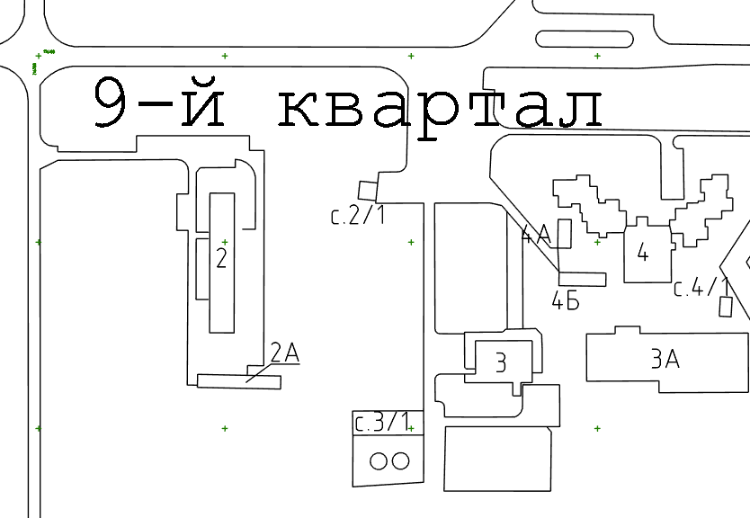

- нежилое здание с кадастровым номером 33:23:000112:263

